Князева Мария Даниловна – Дважды Герой Социалистического Труда. Родилась 18 сентября 1918 года в селе Алешковичи Брянской области. С 1934 года работала в совхозах Крыма.
В 1934-1936годах работала в совхозе «Барон-Ели». С 1941года рабочая в совхозе «Судак», где с 1946 по 1964 годы работала бригадиром виноградарской бригады винодельческого совхоза «Судак» Министерства промышленности продовольственных товаров СССР в Судакском районе Крымской области (Украина). Бригада М.Д.Князевой ежегодно выращивала высокие урожаи винограда (в 1954 году – 120,2 центнера с 1 гектара).
Указом Президиума Верховного Совета СССР от 22 февраля 1955 года за получение высоких урожаев винограда в 1953 году бригадиру виноградарской бригады винодельческого совхоза «Судак» Князевой Марии Даниловне присвоено звание Героя СоциалистическогоТруда с вручением ордена Ленина и золотой медали «Серп и Молот».
Указом Президиума Верховного Совета СССР от 26 февраля 1958 года за выдающиеся успехи в деле получения высоких и устойчивых урожаев зерновых и технических культур, производства продуктов животноводства, широкое использование достижений науки и передового опыта в возделывании сельскохозяйственных культур и подъёме животноводства и умелое руководство колхозным производством бригадир виноградарской бригады винодельческого совхоза «Судак» Князева Мария Даниловна награждена второй золотой медалью «Серп и Молот».
Награждена Большой золотой медалью ВСХВ.
С 1957 года член КПСС.
Член Крымского обкома КПСС (1957-1958), депутат Симферопольского областного Совета (1959-1964), делегат XX съезда Компартии Украины. В 1964 году вышла на пенсию. Жила в городе Судак (Крым, Украина). Скончалась 6 октября 1982 года. Похоронена на кладбище в Судаке.
В центре Судака установлен её бюст. Авторы проекта — заслуженный художник УССР скульптор Л. С. Смерчинский, архитектор В. Н. Чернышев.
Литература:
-Князева М.Д. //Судак: популярная энциклопедия / Авт.-сост. Г.Б.Литвинова, П.А.Литвинов.- Судак: Сталкер,2004.-С.124
-Вражнова Л.Ю., Тимиргазин А.Д. Виноградарство и виноделие. Совхоз-завод «Судак» /Л.Ю.Вражнова, А.Д.Тимиргазин //
Судак.- Симферополь:ЧерноморПРЕСС,
2002-С.104
-Горюнов Н. Мария о славе не думала. Как история Донбасса немыслима без Стаханова, так и история Крыма будет неполной без Князевой / Н.Горюнова //Крым.правда.-2000.-22 августа
-Золото Сугдеи: к 80-летию совхоза-завода «Судак» /Авт.-сост.Ю.Е.Белов.-Судак,2001.-С.14
-Полканов А.И. Судак: путеводитель /А.И.Полканов, Ю.А.Полканов, А.Ю.Полканова,-12-е изд., перераб. и доп.-Симферополь: Бизнес-Информ,2001

.Составитель: Резникова Е.П
Ответственный за выпуск: Сологуб О.А.

Центральная городская библиотека им.В.Рыкова

Серия «Твои люди, Судак»

Князева
Мария Даниловна
(1918-1982)

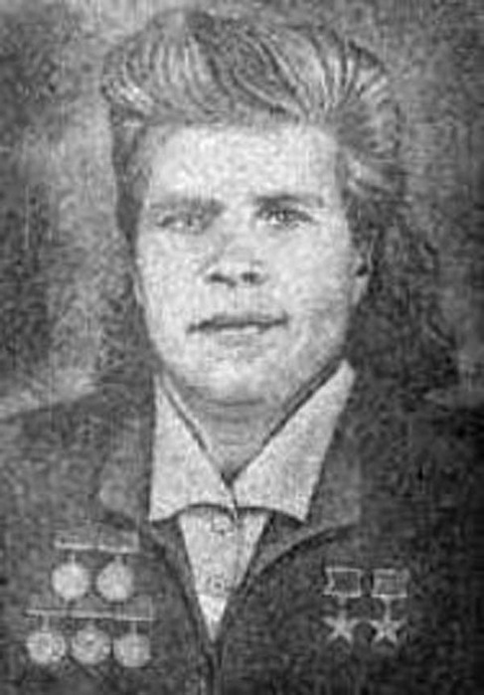

г.Судак
2011

